Plaats deze afbeeldingen op de juiste plaats op de tijdsband. In welk tijdvak horen ze thuis? Naam:……………
Oplossing op www.bloggen.be/klimroos5/
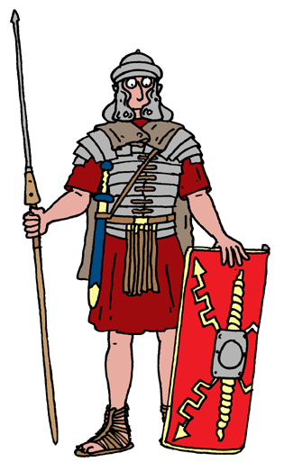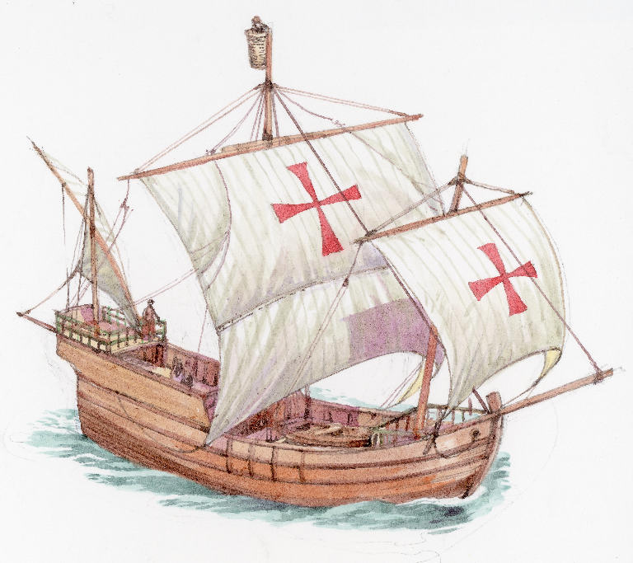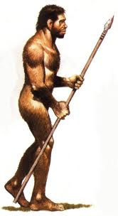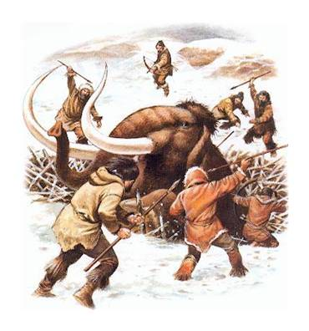
A B C D
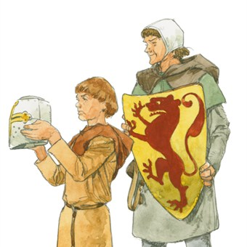 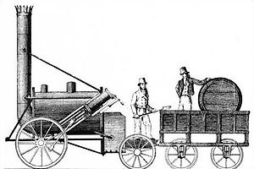 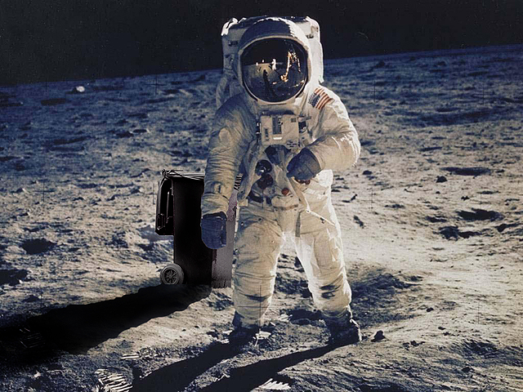 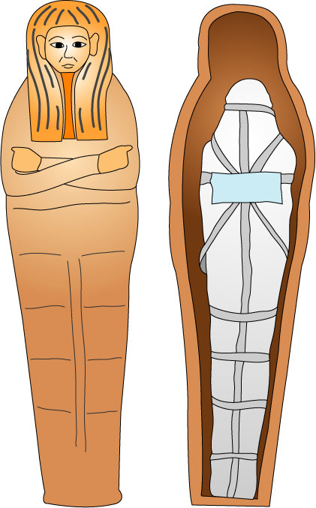 E F G H
prehistorie / oudheid: ………………………….. middeleeuwen: ………………………….
nieuwe tijden: …………………………………….. onze tijd: ……………………………………
Plaats deze afbeeldingen op de juiste plaats op de tijdsband. In welk tijdvak horen ze thuis? Naam:……………
A B C D
E F G H
prehistorie / oudheid: A , C , D , H middeleeuwen: E
nieuwe tijden: B , F onze tijd: G

